МИНИСТЕРСТВО ОБРАЗОВАНИЯ МОСКОВСКОЙ ОБЛАСТИ ГОСУДАРСТВЕННОЕ БЮДЖЕТНОЕ
ОБРАЗОВАТЕЛЬНОЕ УЧРЕЖДЕНИЕ ВЫСШЕГО ОБРАЗОВАНИЯ МОСКОВСКОЙ ОБЛАСТИ
«АКАДЕМИЯ СОЦИАЛЬНОГО УПРАВЛЕНИЯ»

«ИНСТИТУТ РАЗВИТИЯ ОБРАЗОВАНИЯ»
(ИРО АСОУ)

АНАЛИТИЧЕСКИЙ ОТЧЕТ
ПО ИТОГАМ ИССЛЕДОВАНИЯ МЕТАПРЕДМЕТНЫХ РЕЗУЛЬТАТОВ ОБУЧАЮЩИХСЯ 7-х КЛАССОВ ОБРАЗОВАТЕЛЬНЫХ ОРГАНИЗАЦИЙ МОСКОВСКОЙ ОБЛАСТИ

Москва – 2022

Введение
Оценка метапредметных результатов обучения в 7-х классах проводилась на основании распоряжения Министерства образования Московской области от 24.01.2022 № Р-31 «О проведении метапредметной региональной диагностической работы для обучающихся 7-х классов общеобразовательных организаций Московской области в 2022 году» и приказа ГБОУ ВО МО «Академия социального управления» (далее – АСОУ) от 28.01.2022 №103-04 «О проведении метапредметной региональной диагностической работы в 2022 году».
Цель исследования - оценка уровня сформированности метапредметных (познавательных) умений по трем направлениям: математическая грамотность, читательская грамотность, естественно-научная грамотность и выявление проблем в освоении отдельных содержательных областей и компетенций; развитие механизмов управления качеством образования на уровне региона, муниципалитета, образовательной организации.
Сроки проведения исследования: 17.02.2022 – основной день,
    - – резервный день.

Участие в исследовании приняли 78 826 обучающихся 7-х классов 1121 общеобразовательной организации из 60 муниципальных образований Московской области.

№№ п/п | Муниципалитет | Количество школ, участвовавших в выполнении диагностической работы | Количество классов, участвовавших в выполнении диагностической работы | Количество обучающихся 7-х классов, выполнявших диагностическую работу
1 | Балашиха г.о. | 41 | 208 | 4 965
2 | Богородский г.о. | 28 | 88 | 2 068
3 | Бронницы г.о. | 3 | 12 | 311
4 | Власиха г.о. | 2 | 10 | 242
5 | Волоколамский г.о. | 17 | 26 | 432
6 | Воскресенск г.о. | 24 | 68 | 1 480
7 | Восход ЗАТО г.о. | 1 | 1 | 12
8 | Дзержинский г.о. | 6 | 20 | 469
9 | Дмитровский г.о. | 26 | 87 | 1 961
10 | Долгопрудный г.о. | 14 | 54 | 1 301
11 | Домодедово г.о. | 19 | 90 | 2 189
12 | Дубна г.о. | 13 | 26 | 505
13 | Егорьевск г.о. | 12 | 44 | 975
14 | Жуковский г.о. | 15 | 42 | 975
15 | Зарайск г.о. | 5 | 21 | 344
16 | Звёздный городок г.о. | 1 | 3 | 74
17 | Истра г.о. | 21 | 70 | 1 526
18 | Кашира г.о. | 12 | 32 | 571
19 | Клин г.о. | 15 | 59 | 1 184
20 | Коломна г.о. | 45 | 98 | 2 302
21 | Королёв г.о. | 24 | 90 | 2 471
22 | Котельники г.о. | 3 | 11 | 253
23 | Красногорск г.о. | 31 | 120 | 2 720
24 | Краснознаменск г.о. | 4 | 15 | 360
25 | Ленинский г.о. | 19 | 90 | 2 281
26 | Лобня г.о. | 13 | 44 | 1 113
27 | Лосино-Петровский г.о. | 10 | 26 | 556
28 | Лотошино г.о. | 7 | 9 | 151
29 | Луховицы г.о. | 17 | 29 | 519
30 | Лыткарино г.о. | 6 | 22 | 469
31 | Люберцы г.о. | 38 | 142 | 3 161
32 | Можайский г.о. | 22 | 35 | 591
33 | Молодёжный г.о. | 1 | 1 | 24
34 | Мытищи г.о. | 38 | 140 | 3 197
35 | Наро-Фоминский г.о. | 25 | 73 | 1 668
36 | Одинцовский г.о. | 57 | 190 | 4 130
37 | Орехово-Зуевский г.о. | 40 | 107 | 2 198
38 | Павловский Посад г.о. | 10 | 35 | 760
39 | Подольск г.о. | 49 | 168 | 3 920
40 | Протвино г.о. | 5 | 13 | 275
41 | Пушкинский г.о. | 47 | 129 | 3 062
42 | Пущино г.о. | 3 | 7 | 157
43 | Раменский г.о. | 42 | 131 | 2 966
44 | Реутов г.о. | 10 | 38 | 848
45 | Рузский г.о. | 16 | 34 | 608
46 | Сергиево-Посадский г.о. | 34 | 108 | 2 209
47 | Серебряные Пруды г.о. | 8 | 15 | 191
48 | Серпухов г.о. | 27 | 72 | 1 589
49 | Солнечногорск г.о. | 24 | 63 | 1 341
50 | Ступино г.о. | 21 | 55 | 1 048
51 | Талдомский г.о. | 14 | 22 | 468
52 | Фрязино г.о. | 7 | 25 | 590
53 | Химки г.о. | 32 | 107 | 2 512
54 | Черноголовка г.о. | 4 | 9 | 180
55 | Чехов г.о. | 19 | 66 | 1 495
56 | Шатура г.о. | 16 | 34 | 714
57 | Шаховская г.о. | 10 | 14 | 250
58 | Щёлково г.о. | 26 | 88 | 2 239
59 | Электрогорск г.о. | 3 | 9 | 186
60 | Электросталь г.о. | 19 | 67 | 1 470
Общий итог: |  | 1 121 | 3 512 | 78 826

Условия проведения и оценивания

метапредметной региональной диагностической работы
Для реализации проведения метапредметной региональной диагностической работы (далее – РДР) было обеспечено соблюдение процедуры в соответствии с Регламентом, утвержденным распоряжением Министерства образования Московской области от 24.01.2022 № Р-31:
- методическое и организационно-технологическое сопровождение;
- взаимодействие с общеобразовательными организациями по подготовке и проведению диагностики в установленные сроки;
- ознакомление координаторов РДР муниципального уровня и государственных общеобразовательных организаций со спецификациями диагностических работ (включая цель проведения и типы заданий), критериями оценивания работ, а также размещение указанных материалов на сайте «Модернизация системы образования Московской области» в разделе «Региональные диагностические работы» (momos.ru/okordr);
- передача КИМ и инструктивных материалов осуществлялась с использованием Единой автоматизированной информационной системы оценки качества образования (далее - ЕАИС ОКО) в сроки, определенные Регламентом;
- получение от образовательных организаций сканированных изображений бланков ответов и протоколов проведения РДР для обработки через ЕАИС ОКО;
- осуществление проверки ответов участников экспертами образовательной организации в личном кабинете ЕАИС ОКО;
- автоматическое формирование отчетов с результатами РДР после завершения полной проверки экспертами всех работ, которые доступны для администратора образовательной организации, региональных и муниципальных координаторов в личных кабинетах системы ЕАИС ОКО;
- выгрузка статистических данных по результатам РДР для проведения сравнительного анализа и формирования аналитических материалов.
Согласно Положению Регламента проведения РДР на основании поданных заявлений о несогласии с выставленными баллами была организована перепроверка ответов экспертами-методистами в личных кабинетах ЕАИС ОКО. В качестве экспертов-методистов были назначены педагоги из числа руководителей муниципальных и школьных методических объединений, сотрудники образовательных организаций, имеющие опыт проверки и оценки экзаменационных работ в рамках государственной итоговой аттестации.
Диагностика метапредметных результатов обучающихся 7-х классов проводилась с использованием кимобланков и в электронном формате (по выбору образовательных организаций).

Особенности контрольно-измерительных материалов
Для проведения диагностики была организована работа по разработке и экспертизе комплектов диагностических материалов (спецификация, КИМ, инструкции по проверке региональной диагностической метапредметной работы) с целью проведения диагностики достижения метапредметных результатов обучающимися 7-х классов. КИМ для проведения этой работы были разработаны с ориентацией на функциональную грамотность, включающую три направления: математическую грамотность, читательскую грамотность, естественно-научную грамотность с учетом возрастных особенностей обучающихся, для которых они предназначены.
На контрольно-измерительные материалы имеется положительное экспертное заключение.
Для проведения работы использовались 4 варианта КИМ: 2 варианта в основной день и два – в резервный.
Работа состоит из трёх тематических блоков и проверяет сформированность у семиклассников различных умений:
- умений понимать, использовать, оценивать тексты, размышлять о них и заниматься чтением для того, чтобы достигать своих целей, расширять свои знания и возможности;
- умения формулировать математические выводы; применять математические понятия, факты, правила, приемы действий; характеризовать, выбирать объект по заданным параметрам, комментировать, оценивать данные и решение в соответствии с контекстом предложенной задачи/проблемы; рассуждать, обосновывать, выстраивать логическую цепочку шагов для получения решения/ответа;
- умений научно объяснять явления; понимать особенности естественнонаучного исследования; научно интерпретировать данные и использовать доказательства для получения выводов.

План работы представлен в таблице:
№ задания | Объект контроля | Компетентностная область оценки | Уровень сложности | Максимальный балл
Читательская грамотность
1 | Находить и извлекать несколько единиц информации, расположенных в одном фрагменте текста | Находить и извлекать информацию | Средний | 2
2 | Находить и извлекать одну единицу информации | Находить и извлекать информацию | Низкий | 1
3 | Устанавливать связи между событиями или утверждениями (тезис–пример) | Находить и извлекать информацию | Средний | 1
4 | Оценивать достоверность  информации | Интегрировать и интерпретировать информацию | Средний | 1
5 | Понимать концептуальную информацию (авторскую позицию, коммуникативное намерение) | Осмысливать и оценивать содержание и форму текста | Высокий | 2
Итого: |  |  |  | 7
Математическая грамотность
6 | Решать планиметрические задачи на нахождение геометрических величин (длин, углов, площадей) | Применять | Высокий | 2
7 | Решать несложные практические расчетные задачи; решать задачи, связанные с отношением, пропорциональностью величин, дробями, процентами; пользоваться оценкой и прикидкой при практических расчетах; интерпретировать результаты решения задач с учетом ограничений, связанных с реальными свойствами рассматриваемых объектов | Применять, оценивать | Высокий | 2
8 | Решать несложные практические расчетные задачи; решать задачи, связанные с отношением, пропорциональностью величин, дробями, процентами; пользоваться оценкой и прикидкой при практических расчетах; интерпретировать результаты решения задач с учетом ограничений, связанных с реальными свойствами рассматриваемых объектов | Применять, оценивать | Низкий | 1
9 | Извлекать статистическую информацию, представленную в таблицах, на диаграммах, графиках/  Проводить доказательные рассуждения при решении задач, оценивать логическую правильность рассуждений, распознавать ошибочные заключения | Применять, оценивать | Низкий | 1
10 | Решать текстовые задачи, включая задачи, связанные с отношением, пропорциональностью величин, дробями, процентами /  Решать несложные практические расчетные задачи; решать задачи, связанные с отношением, пропорциональностью величин, дробями, процентами; пользоваться оценкой и прикидкой при практических расчетах; интерпретировать результаты решения задач с учетом ограничений, связанных с реальными свойствами рассматриваемых объектов | Применять, интерпретировать, оценивать | Средний | 2
Итого: |  |  |  | 8
Естественно-научная грамотность
11 | Интерпретация данных и использование научных доказательств для получения выводов |  | Средний | 1
12 | Интерпретация данных и использование научных доказательств для получения выводов, научное объяснение явлений |  | Средний | 1
13 | Понимание особенностей естественнонаучного исследования |  | Средний | 1
14 | Научное объяснение явлений |  | Средний | 1
15 | Интерпретация данных и использование научных доказательств для получения выводов |  | Высокий | 2
Итого: |  |  |  | 6
Итого за работу: |  |  |  | 21

Результаты проведения
метапредметной региональной диагностической работы
Для оценки достижения обучающимися планируемых метапредметных образовательных результатов используется пять уровней: низкий, пониженный, базовый, повышенный и высокий.

Высокий | Отличаются по полноте достижения планируемых результатов, уровню овладения учебными действиями.
Повышенный
Базовый | Уровень, который демонстрирует освоение учебных действий с опорной системой знаний в рамках диапазона (круга) выделенных задач.
Пониженный | Свидетельствует об отсутствии систематической базовой подготовки, имеются значительные пробелы в знаниях, дальнейшее обучение затруднено.
Низкий | Свидетельствует о наличии отдельных элементов систем знаний.

Максимальное количество баллов за всю работу – 21. Определение уровня достижения обучающимися образовательных результатов проводится на основе количества полученных ими баллов за выполнение всех заданий диагностической работы.
Уровни достижения обучающимися 7-х классов
планируемых метапредметных результатов обучения
№  п/п | Название уровня | Условное обозначение | Критерии выделения уровней:  % от максимального балла
1 | Низкий | Н | Меньше и равно 20%  Меньше 5 баллов
2 | Пониженный | ПН | Больше и равно 21%, но меньше и равно 40%  От 5 до 10 баллов
3 | Базовый | Б | Больше и равно 41%, но меньше и равно 60%  От 11 до 14 баллов
4 | Повышенный | ПВ | Больше и равно 61%, но меньше и равно 80%  От 15 до 19 баллов
5 | Высокий | В | Больше и равно 81%  От 20 до 24 баллов

В соответствии с выделенными критериями по уровню достижения планируемых результатов участники распределились следующим образом:

Результаты в разрезе муниципальных образований представлены на диаграммах:

Распределение участников по набранным баллам представлено на рисунке:

Сведения о выполнении заданий на максимальный и минимальный балл позволяют определить «легкие» и «трудные» для семиклассников задания.

Для большинства участников самыми сложными оказались задания 4, 6 и 7.

Читательская грамотность
В диагностической работе обучающимся было предложено 5 заданий по читательской грамотности различного уровня сложности (низкого, среднего и высокого), направленных на проверку следующих компетенций:
- находить и извлекать информацию;
- интегрировать и интерпретировать информацию;
- осмысливать и оценивать форму и содержание текста;
использовать информацию из текста.
Максимальное количество баллов за все задания по читательской грамотности – 7.
Данные о распределении семиклассников по уровням читательской грамотности отражены на рисунке.

Анализ рисунка позволяет сделать вывод, что более половины семиклассников (63,3 %) продемонстрировали читательскую грамотность выше базового уровня. Эти данные означают, что подавляющее большинство школьников не испытывают затруднений в работе в ситуациях, отличных от учебных; они могут работать с текстом в различных ситуациях чтения.
Если посмотреть на результаты читательской грамотности метапредметной РДР этих обучающихся в прошлом году, когда они были в 6 классе, но мы увидим следующее:
1,5%
1,9%
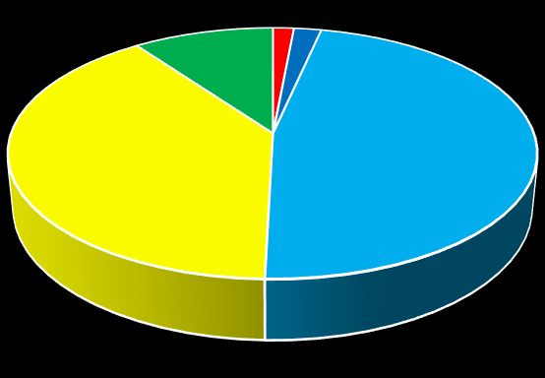
39,6%
10%
47%
Анализ двух диаграмм позволяет сделать вывод о динамике результатов. В прошлом году почти половина участников (47%) показала базовый уровень читательской грамотности. В 2022 году доля участников этого уровня значительно сократилась (27,6%). При этом увеличилась доля обучающихся с низкими результатами (с 3,4% до 9,1%) и значительно выросла доля обучающихся, показавших повышенный и высокий уровень подготовки: с 49,6% до 63,3%.
В разрезе по муниципальным образованием динамика низких результатов выглядит следующим образом:
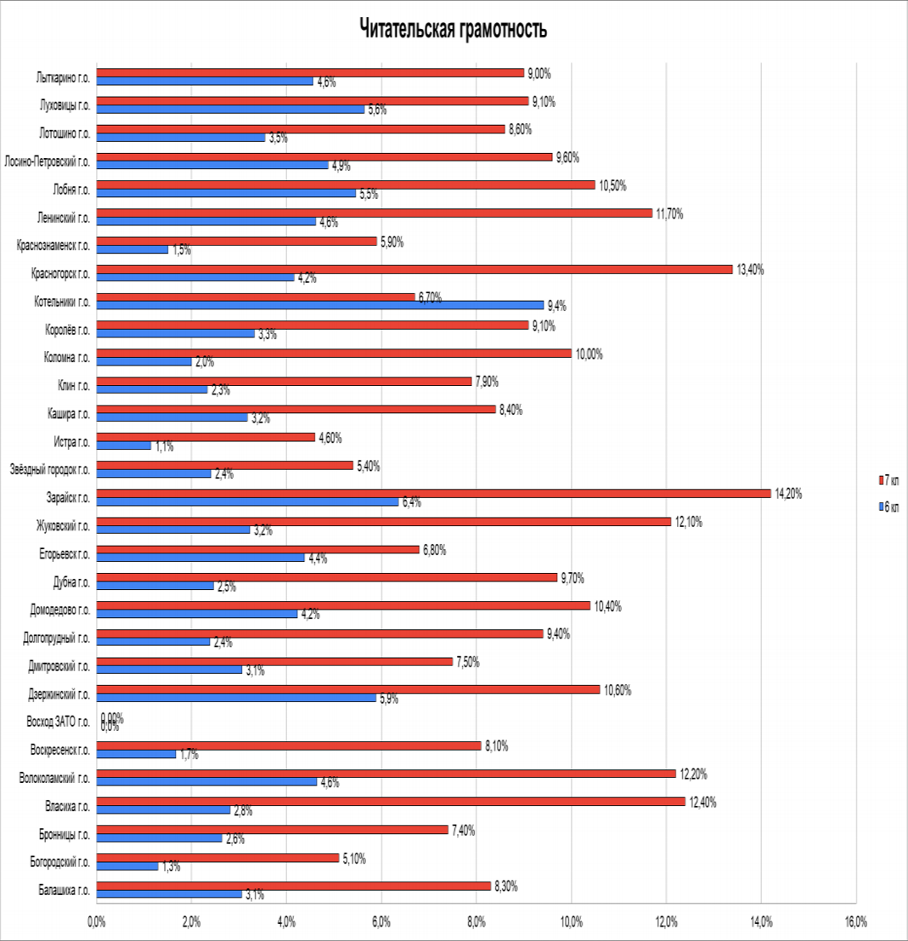

- 2021 г.

- 2022 г.

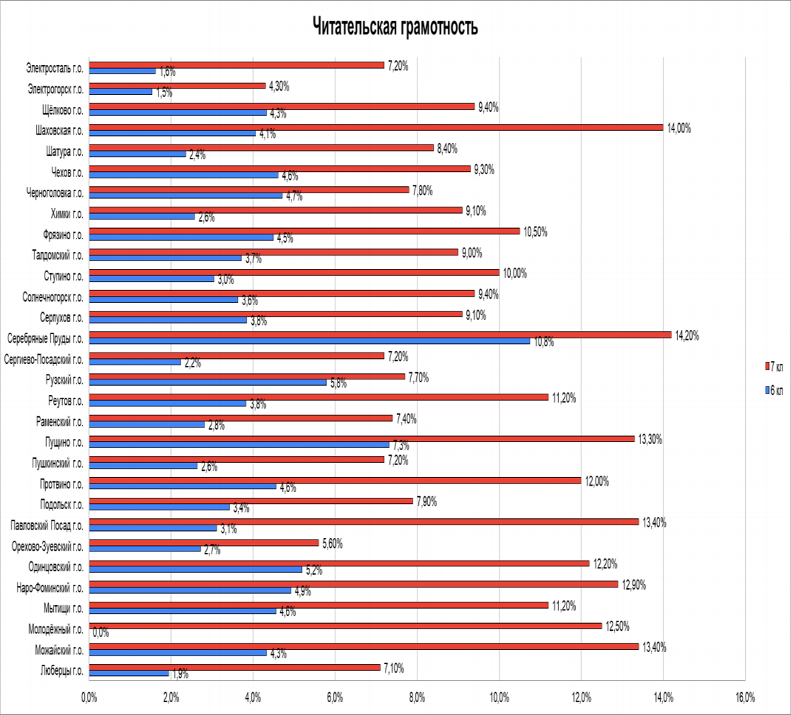

Динамика повышения результатов также представлена на гистограммах:
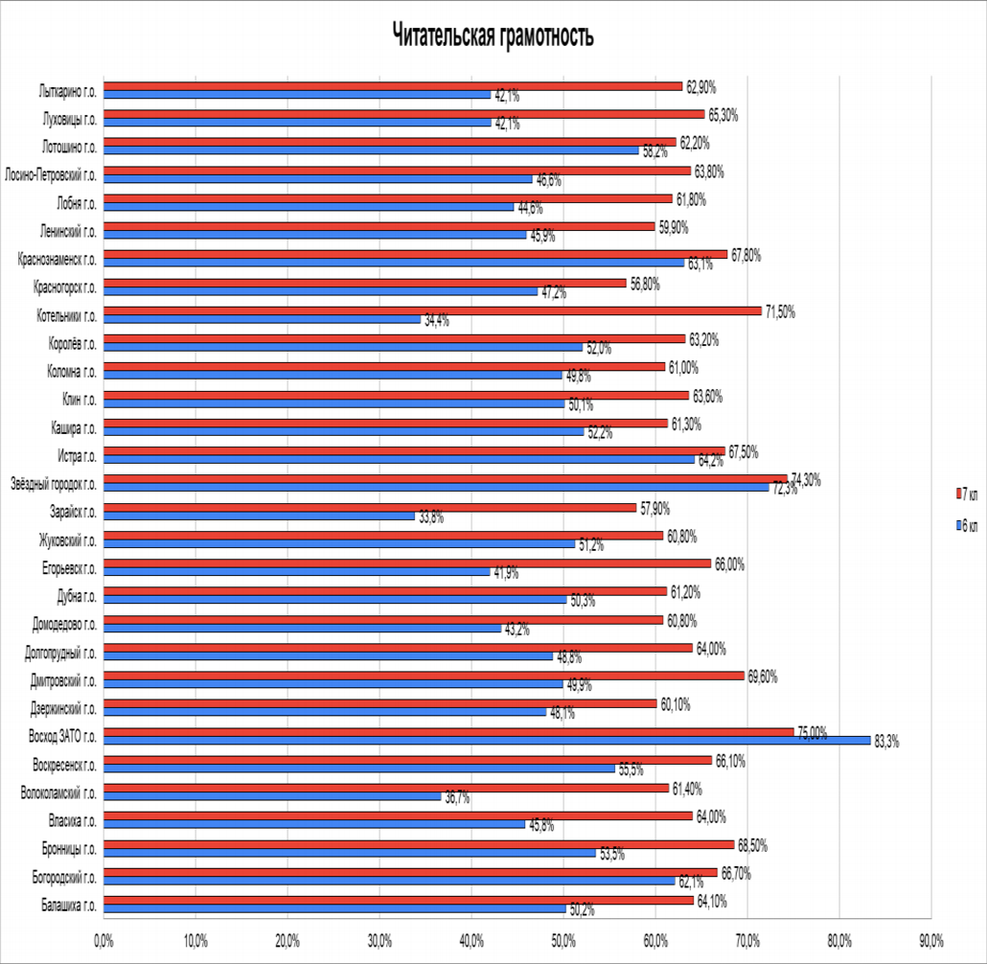

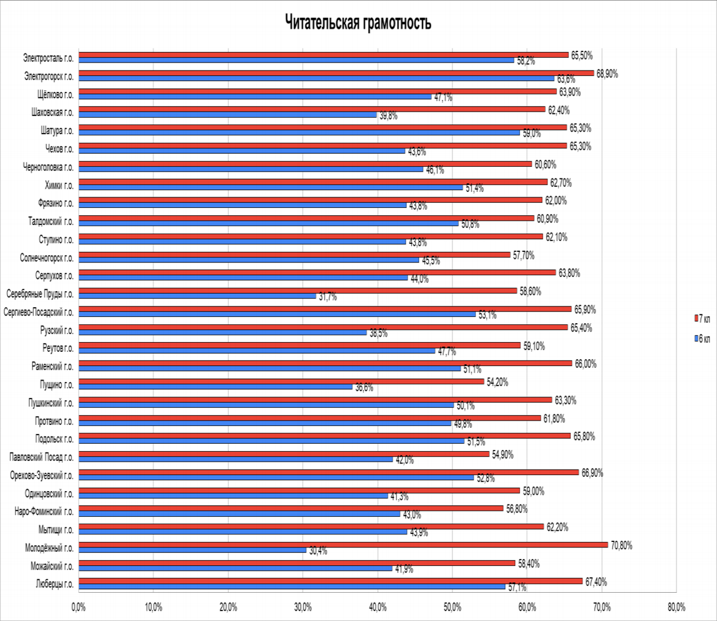

Результаты выполнения работы обучающимися 7 классов в 2022г. по уровням читательской грамотности в муниципалитетах Московской области представлены на рисунках.

Выводы об успешности выполнения отдельных заданий по читательской грамотности можно сделать на основе анализа диаграммы, где представлены результаты семиклассников, набравших МАХ количество баллов за задания.
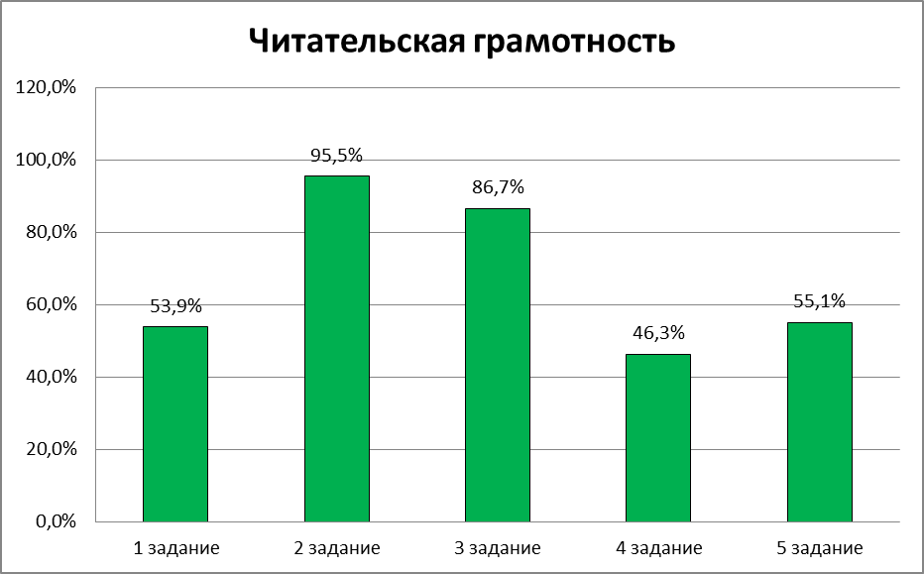

Из анализа диаграммы следует, что наиболее успешно выполнены 2 и 3 задания. С ними отлично справились 95,5% и 86,7% участников соответственно.
Максимальные баллы (2 балла из 2) за задания 1 и 5 получили больше половины участников (53,9% и 55,1%).
Самым сложным для семиклассников оказалось задание 4. С ним справились менее половины (46,3%) участников.
Вывод: анализ результатов блока заданий по читательской грамотности метапредметной региональной диагностической работы показал, что в целом в Московской области семиклассники на высоком уровне владеют метапредметными результатами в рамках выделенных объектов контроля.
Менее половины семиклассников (45,8%) продемонстрировали читательскую грамотность на уровнях выше базового, что позволяет рекомендовать усиление работы педагогов по системному развитию читательских компетенций школьников.
Диагностическая работа показала, что семиклассники успешно справляются с заданиями на нахождение и извлечение информации из текста, особенно легко они это делают, если требуется найти и извлечь одну единицу информации (задание низкого уровня сложности).
У половины школьников на высоком уровне сформировано умение осмысливать форму и содержание текста, понимать авторскую позицию, коммуникативное намерение (задание высокого уровня сложности).
Сложнее всего обучающимся оказалось находить и извлекать несколько единиц информации (компетентностная область – находить и извлекать информацию), оценивать ее достоверность (компетентностная область – интегрировать и интерпретировать информацию). К данным областям контроля относятся задания 1 и 4 соответственно. Оба задания среднего уровня сложности.
Пример задания на проверку компетенции по нахождению и извлечению нескольких единиц информации:
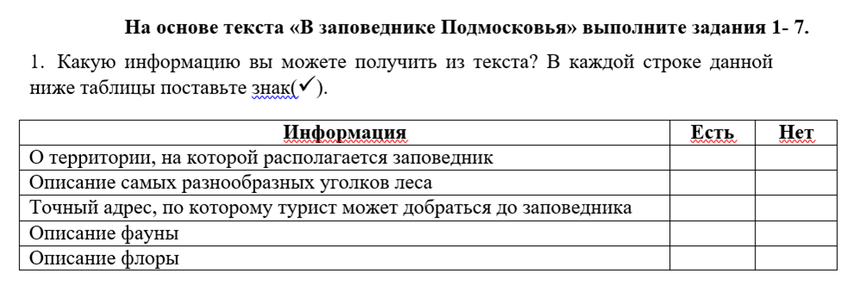
Пример задания на проверку компетенции по оценке достоверности информации:
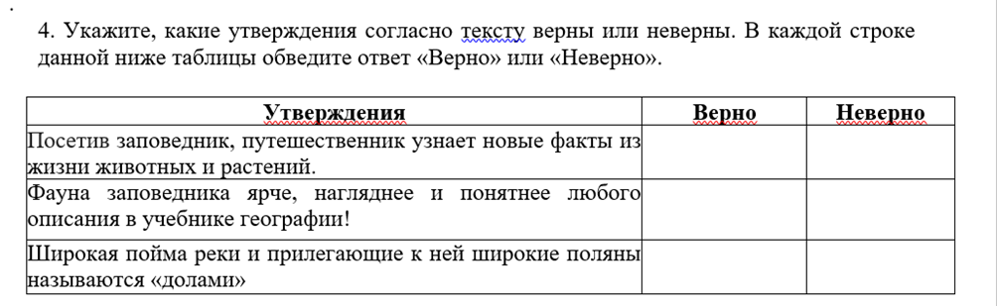
Также следует отметить что к компетенции, требующей особого внимания в части развития читательской грамотности относится понимание концептуальной информации (авторской позиции, коммуникативного намерения), компетентностная область - осмысливать и оценивать содержание и форму текста.

Пример задания на проверку компетенции «Понимание концептуальной информации (авторской позиции, коммуникативного намерения)»:
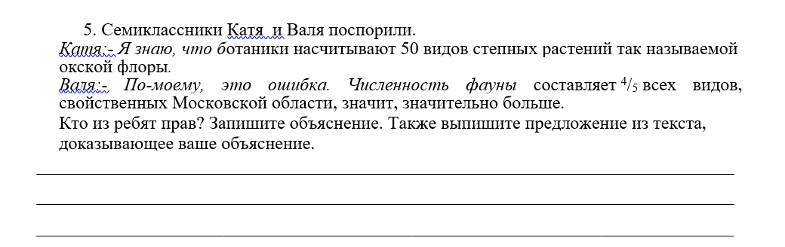

Математическая грамотность
В диагностической работе обучающимся было предложено 5 разноуровневых заданий по математической грамотности (низкого, среднего и высокого), направленных на проверку следующих компетенций:
- применять;
- интерпретировать;
- оценивать.
Максимальное количество баллов за все задания по математической грамотности – 8.
Данные о распределении семиклассников по уровням математической грамотности отражены на рисунке.

Анализ данных показывает, что у большинства семиклассников региона (65,1%) достаточный уровень математической грамотности (базовый и выше базового), из них 43% участников показали высокий и повышенный уровень достижения планируемых результатов.

Однако при этом значительна доля школьников, показавших пониженный и низкий уровень математической грамотности, - 34,8%.
Результаты выполнения работы обучающимися по уровням математической грамотности в муниципалитетах Московской области представлены на графиках.

Хорошую подготовку показывают семиклассники г.о. Звездный городок, г.о. Краснознаменск, г.о. Орехово-Зуевский, г.о. Электрогорск. г.о. Электросталь.

Выводы об успешности выполнения отдельных заданий по математической грамотности можно сделать на основе анализа диаграммы, где представлены результаты семиклассников, набравших МАХ количество баллов за задания.
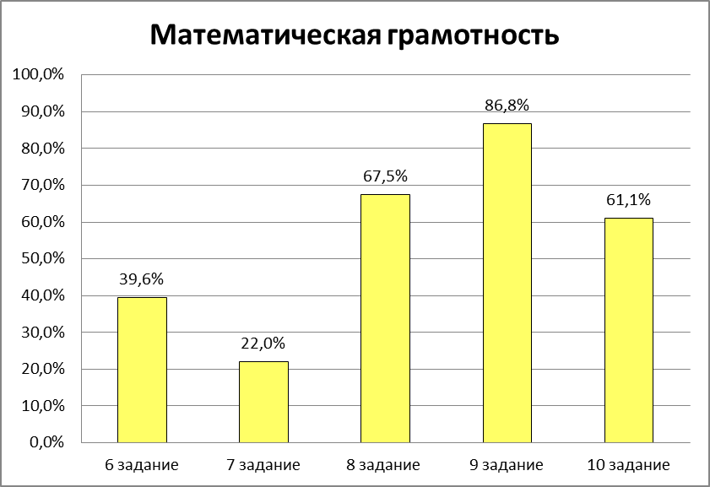
Из анализа диаграммы следует, что наиболее успешно выполнено 9 задание. С ним отлично справились 86,8% участников.
Успешно справились с заданиями 8 и 10 больше половины участников (67,5% и 61,1%).
Самыми сложными для семиклассников оказались задания 6 и 7. С ними справились менее половины участников.
Вывод: анализ результатов блока заданий по математической грамотности метапредметной региональной диагностической работы показал, что в целом в Московской области семиклассники владеют метапредметными результатами в рамках выделенных объектов контроля.
Значительная доля семиклассников (34,8%) продемонстрировали читательскую грамотность на уровнях ниже базового, что позволяет рекомендовать усиление работы педагогов по системному развитию математических компетенций школьников.
Диагностическая работа показала, что семиклассники успешно справляются с заданиями на нахождение и извлечение информации из текста, особенно легко они это делают, если требуется найти и извлечь одну единицу информации (задание низкого уровня сложности).
У половины школьников на высоком уровне сформировано умение извлекать статистическую информацию, представленную в таблицах, на диаграммах, графиках, решать несложные практические расчетные и текстовые задачи, проводить доказательные рассуждения при решении задач.
Сложнее всего обучающимся оказалось решать планиметрические задачи на нахождение геометрических величин и интерпретировать результаты решения задач с учетом ограничений, связанных с реальными свойствами рассматриваемых объектов (компетентностная область оценки – применять). Также сложности у участников тестирование вызвало задание на умение решать несложные практические расчетные задачи; решать задачи, связанные с отношением, пропорциональностью величин, дробями, процентами; пользоваться оценкой и прикидкой при практических расчетах (компетентностная область оценки – применять, оценивать). К данным областям контроля относятся задания 6 и 7 соответственно. Оба задания высокого уровня сложности.
Пример задания на проверку компетенции решать планиметрические задачи на нахождение геометрических величин (длин, углов, площадей):
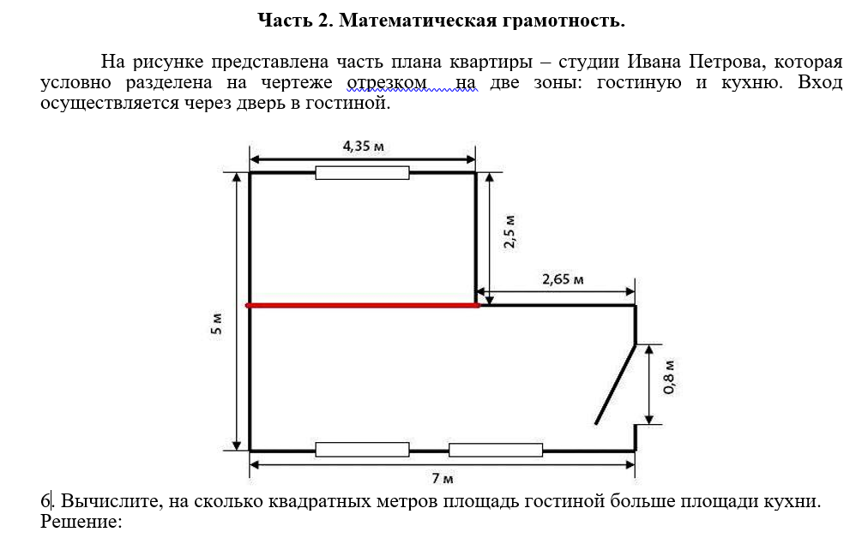
Пример задания на проверку компетенции решать несложные практические расчетные задачи; решать задачи, связанные с отношением, пропорциональностью величин, дробями, процентами; пользоваться оценкой и прикидкой при практических расчетах; интерпретировать результаты решения задач с учетом ограничений, связанных с реальными свойствами рассматриваемых объектов:
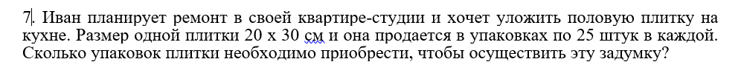
Результаты 2021 года, когда участники учились в 6 классе, представлены на диаграмме:
4, 2%
4%
13,8%
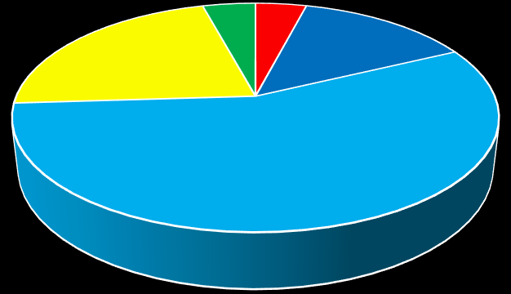
56, 2%
21, 8%
Сопоставление данных за два года позволяет сделать вывод о динамике результатов. В прошлом году больше половины участников (56,2%) показала базовый уровень математической грамотности. В 2022 году доля участников этого уровня значительно сократилась (22,1%). При этом увеличилась доля обучающихся с низкими результатами (с 3,4% до 9,1%) и значительно выросла доля обучающихся, показавших повышенный и высокий уровень подготовки: с 49,6% до 63,3%.
В разрезе по муниципальным образованием динамика низких результатов выглядит следующим образом:
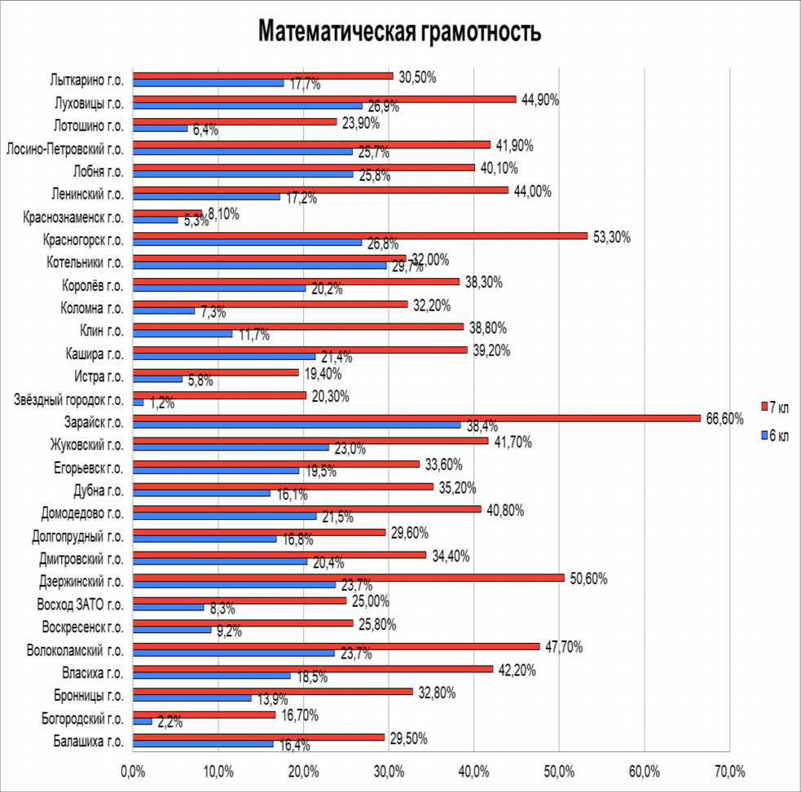
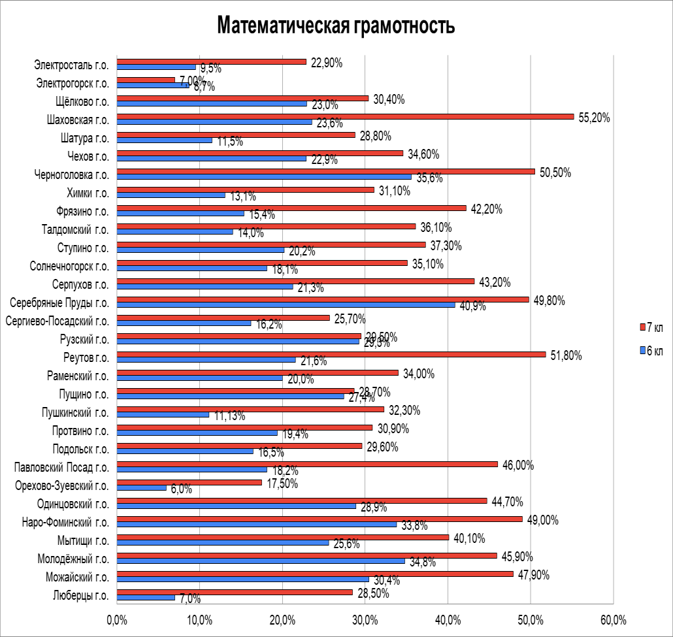

- 2021

- 2022

Динамика повышения результатов также представлена на гистограммах:
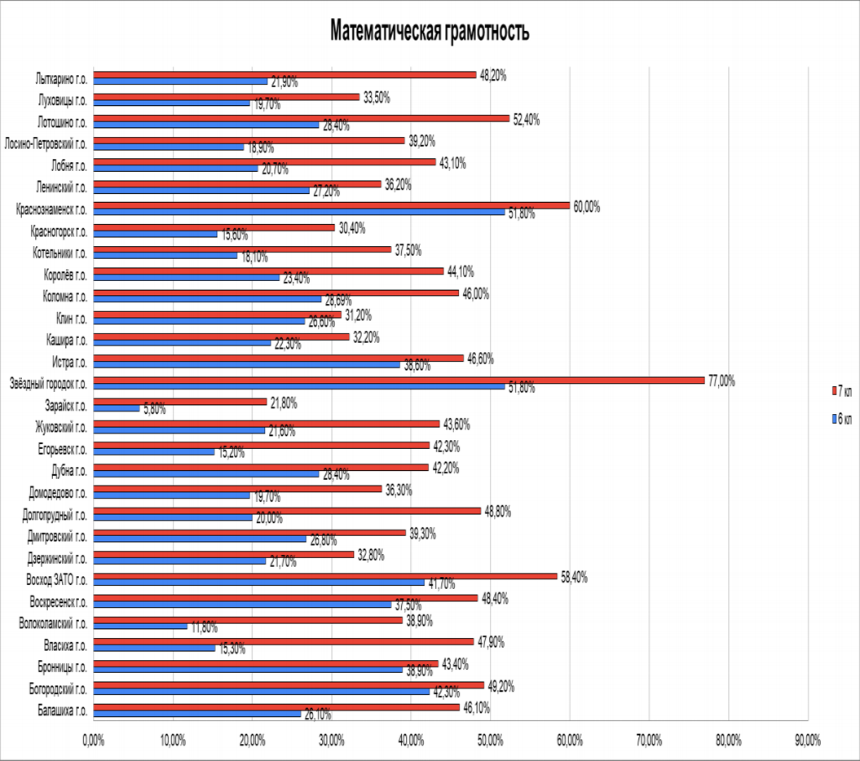

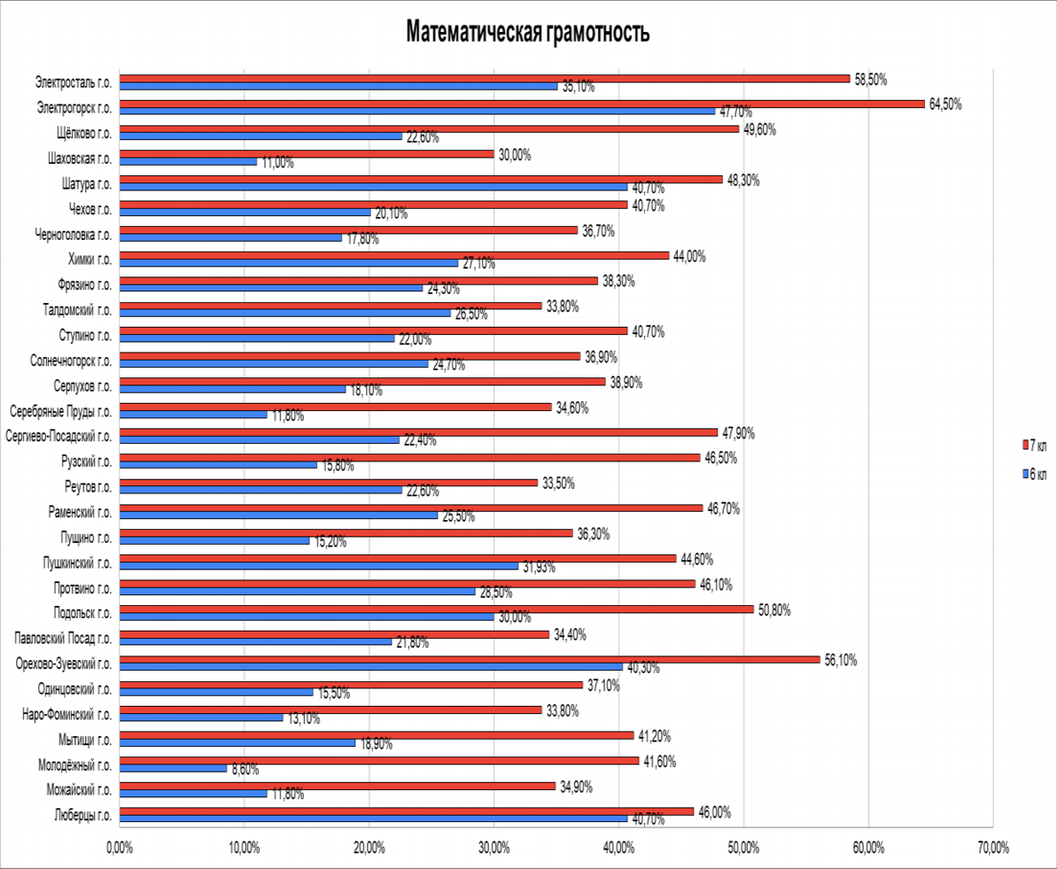
Естественно-научная грамотность

Работа включала 5 заданий среднего и высокого уровня сложности, направленных на проверку следующих компетенций:
- интерпретация данных и использование научных доказательств для получения выводов;
- понимание особенностей естественнонаучного исследования;
- научное объяснение явлений.
Максимальное количество баллов за выполнение заданий блока составляет 6 баллов.
Данные о распределении семиклассников по уровням математической грамотности отражены на рисунке.

Анализ данных показывает, что у большинства семиклассников региона (54,8%) повышенный уровень естественно-научной грамотности.

Однако при этом значительна доля школьников, показавших пониженный и низкий уровень естественно-научной грамотности, - 25,2%.
Результаты выполнения работы обучающимися по уровням естественно-научной грамотности в муниципалитетах Московской области представлены на графиках.

Хорошую подготовку показывают семиклассники г.о. Богородский, г.о. Звездный городок, г.о. Краснознаменск, г.о. Истра, г.о. Орехово-Зуевский, г.о. Электрогорск.

Выводы об успешности выполнения отдельных заданий по естественно-научной грамотности можно сделать на основе анализа диаграммы, где представлены результаты семиклассников, набравших МАХ количество баллов за задания.
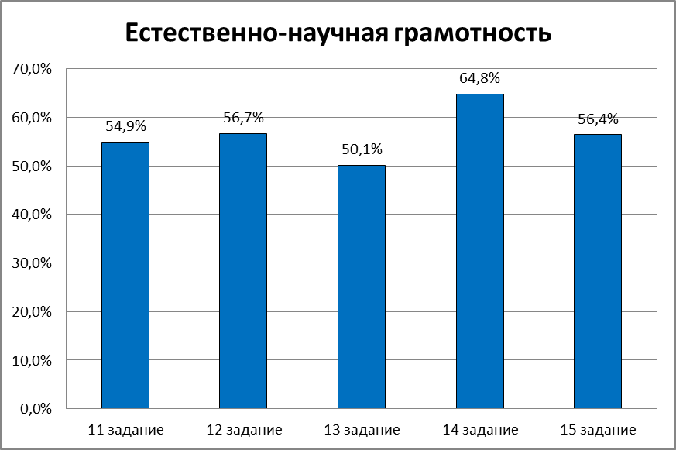
Из анализа диаграммы следует, что наиболее успешно выполнено 14 задание. С ним отлично справились 68,8% участников.
Больше половины участников успешно справились с остальными заданиями.
И даже с 15 заданием высокого уровня сложности справились 56,4% участников.
Почти у половины участников вызвало затруднение задание 13 на понимание особенностей естественно-научного исследования.

Вывод: анализ результатов диагностической метапредметной работы для оценки естественно-научной грамотности обучающихся 7-х классов показал, что в целом в Московской области обучающиеся показали достаточно высокий уровень овладения метапредметными результатами в рамках выделенных объектов контроля.
Диагностическая работа показала, что наиболее успешно семиклассники справились с заданиями, связанными с использованием научных доказательств для получения выводов.
К недостаточно освоенным умениям по результатам исследования относятся следующие: понимание особенностей естественно-научного исследования, умение анализировать и интерпретировать данные.
Пример задания вызвавшего затруднение:
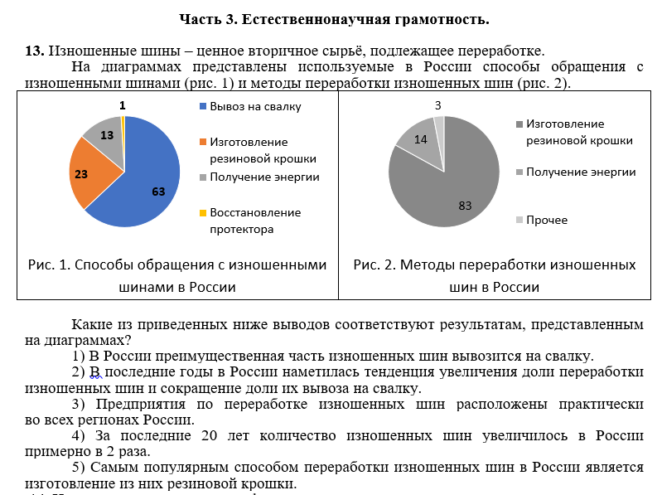

Анализ результатов исследования позволил выделить общий метапредметный дефицит у семиклассников Московской области, связанный с интерпретацией данных, который прослеживается и в блоке заданий по читательской грамотности, и в блоке по математической грамотности, и в блоке заданий по естественно-научной грамотности.

АДРЕСНЫЕ РЕКОМЕНДАЦИИ

Муниципальным методическим службам,
органам управления образованием
- Провести сравнительный анализ результатов исследований по функциональной грамотности обучающихся с целью выявления динамики результатов и кластеризации образовательных организаций по данному основанию.
- Провести анализ контекстной информации:
- обучение педагогов по программам ДПО, направленных на освоение технологий формирования функциональной грамотности;
- обучение школьных команд по программам ДПО, направленных на освоение технологий формирования функциональной грамотности;
- использование образовательной организацией учебных пособий по формированию функциональной грамотности, в т.ч. электронных.
3. Составить карту дефицитов по каждой образовательной организации.
4. В работе с предметными методическими объединениями и ассоциациями учителей выстроить комплекс вебинаров и мастер-классов по следующим направлениям:
- по использованию на уроках всех предметных областей разных типов текстов: сплошных, несплошных (графики, диаграммы, таблицы) и смешанных текстов, содержащих вербальную и графическую информацию, в том числе текстов «широкого круга» (рекламы, чатов, форумов, социальных сетей) с целью оценки качества и достоверности информации, обнаружения противоречий, скрытых коммерческих целей и т.п.;
- по разработке продуктивных заданий (по построению на основании текста диаграмм, таблиц, схем; по грамотному чтению рисунков, микрофотографий и др.; по применению информации из текста в новой ситуации);
- по организации образовательного процесса с включением форм индивидуальной и групповой работы, использованию технологии «перевёрнутого» класса и т.п., чтобы ученики могли фиксировать разницу в понимании тех или иных текстов и обсуждать разночтения, разные точки зрения, выдвигать гипотезы, аргументировать утверждения и т.п.;
- по формирующему оцениванию (уменьшение доли проверочных заданий в тестовой форме) для обучения школьников построению развёрнутых устных и письменных ответов;
- по организации внеурочной проектной деятельности с обучающимися на основе сюжетов и жизненных проблем, основывающихся на математическом и естественнонаучном содержании;
- совершенствованию профессиональных компетенций учителей в области применения в образовательном процессе контекстных задач, а также заданий, построенных на реальных жизненных сюжетах для формирования умений, связанных с применением знаний в различных контекстах и ситуациях;
- совершенствованию профессиональных компетенций учителей для реализации индивидуально-дифференцированного подхода к обучающимся, по выстраиванию работы по использованию более сложных заданий со школьниками, имеющими высокие потенциальные возможности развития функциональной грамотности.

Рекомендации учреждениям ДПО

- В системе повышения квалификации организовать обучение команд учителей разных предметов, работающих в одной школе, современным подходам по формированию функциональной грамотности учащихся на основе выявленных дефицитов по результатам ИКУ в школах, показавших результаты ниже среднерегиональных.
- В сфере повышения квалификации учителей необходимо скорректировать и разработать содержание программ ДПО с учетом выявленных дефицитов, включающих:
- освоение педагогами компетенций в области оценки и формирования функциональной грамотности;
- обновление форм и методов работы со слушателями, направленных не на буквальный перенос типов заданий для оценки на задания, предназначенные для формирования компетенций определенного типа.
3. Включить в практическую часть реализации программ ДПО эффективные практики образовательных организаций, показавших высокий уровень сформированности функциональной грамотности обучающихся.

Рекомендации руководителям образовательных организаций,
членам управленческой команды
- Обеспечить комплексный анализ результатов диагностических работ по функциональной грамотности.
- Организовать обсуждение результатов анализа на школьных МО и НМС.
- Разработать или скорректировать комплекс мер по формированию функциональной грамотности.
- Разработать или скорректировать образовательные программы каждого уровня обучения с учетом деятельности по формированию функциональной грамотности обучающихся.
- Составить карту дефицитов по классам и обучающимся.
- Обеспечить контроль использования на уроках и во внеурочной деятельности заданий по функциональной грамотности из имеющихся в Московской области методических сборников и цифровых платформ.
- Создать условия для организации обучения школьных команд по формированию функциональной грамотности.
- В систему ВСОКО включить показатели по формированию функциональной грамотности у обучающихся.

Рекомендации для учителей
и методических служб образовательной организации
Прежде всего, продолжить использование заданий диагностической работы как основу для разработки комплексов заданий для формирования функциональной грамотности, предупреждения и устранения типичных ошибок, общеучебных затруднений; обсудить наиболее эффективные приёмы дифференцированной работы по совершенствованию читательской грамотности в рамках всех предметов;
использовать метапредметные задания на каждом уроке и применять во внеурочной деятельности. Для этого рекомендуется использование заданий диагностической работы, независимое тестирование на портале dit.mosreg.ru, доступ к электронным учебным пособиям АО «Издательство Просвещение» и другие ресурсы.
В части формирования и развития читательской грамотности обучающихся:
Использовать на уроках разные типы текстов (сплошные, несплошные (графики, диаграммы, таблицы) и смешанные), содержащие вербальную и графическую информацию, в том числе тексты «широкого круга» (рекламы, чатов, форумов, социальных сетей) с целью оценки качества и достоверности информации, обнаружения противоречий, скрытых коммерческих целей и т.п.
Развивать у учащихся при изучении всех предметов школьного курса умение понимать основную мысль любого текста, в том числе представленного на цифровых носителях информации, повышать уровень понимания как текста в целом, так и его отдельных частей. Так, при чтении учебного текста необходимо задавать следующие вопросы:
— О чем этот текст?
— Какая информация является главной?
— Без какой информации смысл текста не изменится?
— Что хотел сказать автор? Какую мысль / идею донести до читателя?
— С помощью каких средств, используемых автором, читатель может понять идею текста?
— Как иллюстрации / таблицы / графики помогают понять смысл текста?
— Как бы вы озаглавили этот текст?
— Придумайте вопросы к тексту.
— Подберите цитаты, отвечающие на вопросы к тексту.
При работе с учебно-научным текстом целесообразно подчеркивать главную информацию карандашом, обращать внимание школьников на информацию, выделенную полужирным шрифтом, информацию, записанную в рамке, работать с примерами, иллюстрирующими тезис.
Развивать умение находить информацию в разных частях текста, представленных разными способами, умение внимательно относится к тексту, его составным частям.
С целью формирования данного умения учителю необходимо привлекать внимание школьника, например, при работе с параграфом учебника, к информации, выделенной другим шрифтом, публикуемом на ином, чем текст учебника, фоне. Особая работа может проводится со сносками, объясняющими непонятное слово или термин. Такая лексическая работа позволяет сформировать у школьников навыки просмотрового и изучающего чтения текстов разных видов, извлекая из них всю информацию, не обращаясь к дополнительному материалу, тем более, когда в этом нет необходимости. С целью формирования данного умения учителю целесообразно включать на уроке работу с инфографикой, ее чтение, поиск информации, отбор по заданным критериям определенных позиций.
Для формирования умения устанавливать скрытые связи между событиями или утверждениями, формулировать выводы на основе обобщения отдельных частей текста использовать работу с двумя источниками, например, это может быть текст учебника и статья из интернета или текст из учебника и из словаря (справочника, энциклопедии и т.д.). Школьникам можно задавать вопросы:
— Что объединяет эти тексты?
— Информация текстов не противоречит / противоречит друг другу? В чем? Какой точки зрения придерживаетесь вы?
— Какая информация более точная? Почему?
— Как первый текст дополняет второй?
При формировании у учащихся указанного умения учителям разных предметов рекомендуется уделять внимание деталям текста, при работе с текстом художественной литературы обращать внимание на средства художественной выразительности, постановку логического ударения.
Особое внимание уделить обучению школьников определять фактическую информацию, содержащуюся в тексте, критически относиться к любой информации, определять ее достоверность, формировать умение отделять фактическую информацию от непроверенной. Это умение особенно важно в условиях постоянно растущего потока информации, который доступен школьникам из разных источников.
С этой целью школьникам необходимо объяснять, какую информацию можно считать достоверной: напечатанную в учебнике, словаре, энциклопедии, справочнике. Достоверная информация, как правило, имеет автора, опубликована в хорошем качестве в известном издательстве. Особое внимание стоит уделить информации из сети интернет. Важно объяснить школьнику, какому сайту можно доверять, почему. Целесообразно учителю каждого предмета познакомить учащихся с одним интернет-ресурсом, на котором собрана качественная, достоверная, полная информация по его предмету.
Особая задача – формирование умения использовать информацию из текста для решения практической задачи с привлечением фоновых знаний, аргументировать свою позицию. Это означает, что помимо представленного в задании текста, школьник должен воспользоваться знаниями, полученными из жизни (жизненный опыт).
С целью формирования данного умения необходимо школьные уроки сделать практико-ориентированными. Это значит, что не только можно дать формулу чистой воды, но и объяснить, зачем это необходимо, что будет с организмом человека, если в воде будут дополнительные примеси. Такую практическую составляющую важно показывать при изучении разных тем.
Например, на уроках русского языка важно отметить, что изучение правил речевого этикета необходимо для того, чтобы найти новых друзей, не бояться общаться в новом коллективе, реализоваться в профессии. На уроках географии пояснить, что знание карты необходимо для того, чтобы проложить маршрут похода, который планируется на этих выходных с классом.
Формировать изучающее чтение текста в ходе работы с текстами разных видов: выделять ключевые слова, числа, значения, факты, обращая внимание на главную, важнейшую информацию.
Также с целью формирования данного умения можно использовать работу с интернет-страницей (например, стартовая страница Яндекса), устроить школьникам квест по тексту, находя заданную информацию.
Например:
— Почему новости размещены вверху страницы?
— Какие новости актуальны? Почему? Что сегодня произошло? Как об этом подана новость?
— Есть ли информация о погоде / пробках? Где она расположена? Почему?
— Что такое поисковая строка? Как формируется поисковый запрос?
— Как найти информацию об…? Какие слова записать в поисковике? и т.д.

В части формирования и развития математической грамотности:

Широко использовать практико-ориентированные сюжеты и задачи в урочной деятельности, используя возможности внеурочной деятельности; применять в обучении математики различные формы организации учебной деятельности (использование заданий на анализ и синтез математической информации, представленной в текстовом формате, выполнение контекстных заданий индивидуально, каждым обучающимся, в парах, работу в больших и малых группах).
Использовать на уроках разные типы текстов (сплошные, несплошные (графики, диаграммы, таблицы) и смешанные), содержащие вербальную и графическую информацию, в том числе тексты «широкого круга» (реклама, статистические выборки, рекламная информация банковских услуг и акционных распродаж) с целью оценки качества и достоверности информации, обнаружения противоречий, скрытых коммерческих целей, расчёта итоговых значений и т.п.
Развивать у учащихся умение понимать математическую основу текста, умения строить математическую модель, извлекать данные, вычленять зависимости из представленной информации, учить видеть конечную цель и строить логические цепочки. Самое главное – учить детей делать это самостоятельно, а не только с помощью учителя.
6) Формировать и развивать умение находить информацию, представленную в явном виде в текстах, использовать её для решения учебных задач опираясь на математические знания. Учителю рекомендуется при работе с текстом добиваться, чтобы ученик сам сформулировал позиции: «Что дано» и «Что надо найти». После того, как ученики массово будут это делать, необходимо развивать навык самостоятельного выстраивания последовательности действий «Как найти искомое» и «Как логически обосновать». Особенно плодотворно эта работа может протекать на уроках геометрии (недостаток геометрических задач в том, что они чисто математические, не контекстные) и во внеурочной деятельности, направленной на развитие критического мышления, а также на занятиях смежных дисциплин, таких как экономика, предпринимательство, химия (решение задач на проценты), физика.
Особенностью формирования и развития математической грамотности является то, что она не может формироваться без прочной и устойчивой предметной основы, базовых математических знаний. Не следует на уроках в качестве «отработки» использовать сразу практико-ориентированные задачи и задачи, направленные на развитие функциональной грамотности. Необходимо сначала добиться механизации математического процесса, затем встраивать его, как инструмент, в решение задач, требующих построения и выделения математической модели. Для этого обязательно нужно включать в образовательный процесс дополнительные внеурочные занятия для реализации именно этого, дополнительного компонента.
Математическое содержание, на основе которого целесообразно разрабатывать задания на формирование математической грамотности: пространство и форма, изменение и зависимости, количество, неопределённость и данные. Именно они помогут школьникам решать проблемы контекстных заданий, описывающих жизненные ситуации.
Эти блоки представлены в школьном курсе математики, и они необходимы для формирования функциональной грамотности обучающихся.

В части формирования и развития естественнонаучной грамотности:

Негативные моменты, которые были выявлены после анализа диагностической работы, требуют серьезного внимания и грамотного методического решения.
В учебном процессе при изучении естественнонаучных дисциплин целесообразно использовать задания, построенные на материале реальных научных исследований, в которых требуется распознавать, использовать и создавать объяснительные модели и представления, делать и подтверждать соответствующие прогнозы, предлагать объяснительные гипотезы, объяснять потенциальные применения естественнонаучного знания для общества. Задания должны содержать информацию в виде графиков, таблиц, схем, рисунков. Выполнение этих заданий должно предусматривать преобразование данных из одной формы в другую, их интерпретацию, анализ, и формулирование выводов на основе анализа.
В учебном процессе следует обсуждать с обучающимися методы научного исследования различных вопросов, описывать и оценивать способы, направленные на обеспечение надёжности данных и достоверности объяснений.
Необходимо выстраивать учебный процесс с обязательным включением в него реальных экспериментальных работ, в том числе проблемного характера – демонстрационных и ученических опытов, лабораторных и практических работ, практикумов и пр., выполнение которых обязательно должно сопровождаться анализом целей, задач, применяемых методов, обсуждением полученных результатов.
Следует использовать задания, контекст которых связан с жизненным опытом школьников, а также затрагивает проблемы местного, национального или глобального характера, а выполнение заданий требует применения естественнонаучных знаний в незнакомых ситуациях, отличных от типичных, отработанных в образовательном процессе.
Следует встраивать в учебный процесс задания межпредметного характера, сконструированные на материале различных учебных дисциплин.

